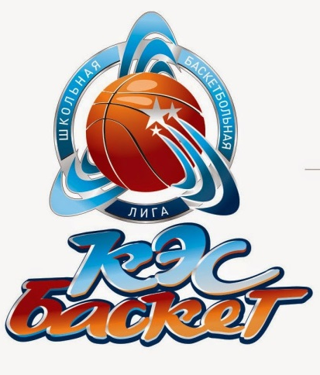
ШБЛ «КЕС-БАСКЕТ», муниципальный этап
26 ноября в спортивном зале ОВД г. Добрянка
прошел муниципальный этап Чемпионата Школьной Баскетбольной Лиги "КЕС-БАСКЕТ" среди юношей Добрянского района.
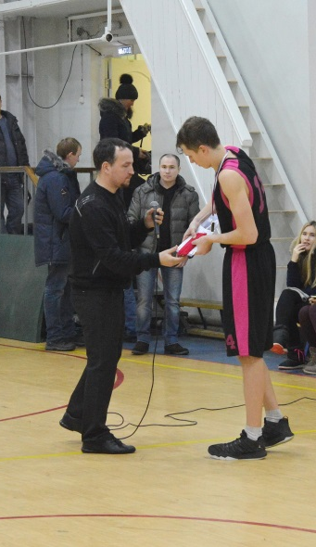
В возрастной группе 2002 г.р. и младше чемпионами стали ребята МАОУ "Полазненской СОШ № 1". За сборную школы играли: Полыгалов Егор, Балдин Дмитрий, Шилоносов Егор, Палкин Алексей, Васькин Арсений, Санников Артем, Коркодинов Данил.
Лучшим игроком судейской коллегией среди участников этого возраста признан Шилоносов Егор.
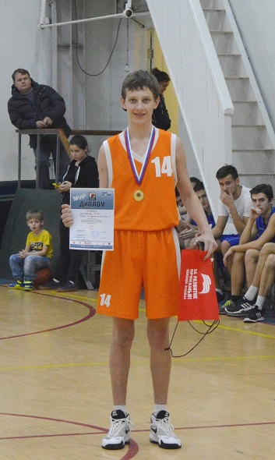
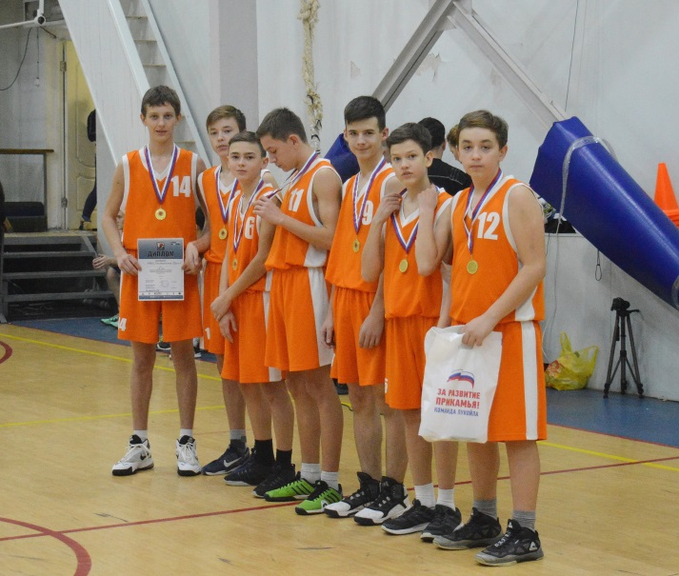
Чемпионом в старшей группе (1999-2000 гг.р.) стала сборная юношей тоже МАОУ "Полазненской СОШ № 1". За сборную школы играли: Афанасов Александр, Сидоренко Михаил, Тазенков Никита, Санников Никита, Шишкин Александр, Шистеров Андрей.
Лучшим игроком в этой возрастной группе стал Афанасов Александр.
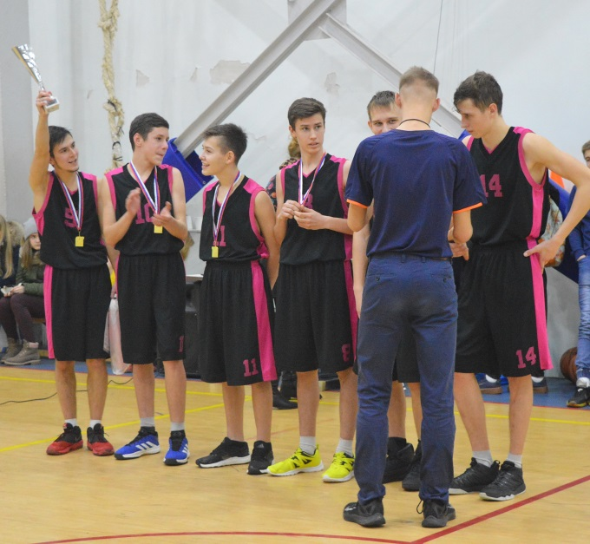
Обе команды получили право участвовать в дивизионном этапе ШБЛ "КЕС-БАСКЕТ", который пройдет в январе 2017 г. в г. Чусовой.
